戀戀南榮──社會科領域學習單(一)



班級： 座號： 姓名： 組別：
- 每天爬著好漢坡上學，你知不知道紅淡山為何叫做紅淡山呢？

- 紅淡山在哪裡？請在地圖上找出紅淡山與南榮國中，並圈起來。
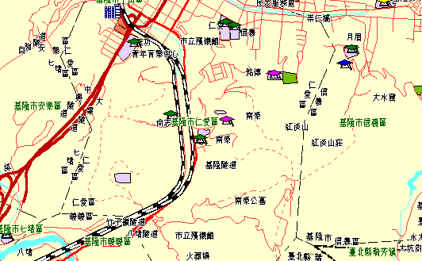



三、你知道紅淡山中有幾座寺廟嗎？這些寺廟都是南榮國中附近社區的信仰中心，請參觀其中的一座寺廟，並畫下素描於下列框中，或合影拍照將照片貼於下列框中，並寫下參訪心得。

教師評量
項目 | 正確性 | 完整性 | 用心程度
評量
戀戀南榮──社會科領域學習單(二)

班級： 座號： 姓名： 組別：
身為南榮人，不可不知南榮事。有關南榮的事情，你能答對幾題？比賽規則如下：
- 全班分成若干組，討論以下九道題目的正確答案。
- 參考賓果盤及題目難易度填入題號，不得更改；同組隊員以一種賓果盤排列為限。
- 討論時間終結時，各組派一代表將討論答案公佈在黑板上。
- 由老師一一解答後，答對著該組可圈選賓果盤上該題號，答錯者不做任何記號。
- 連續三格(不論直、斜)可連成一線，連線最多者為優勝隊。
1 | 你知道南榮國中是民國幾年成立的嗎？
2 | 南榮國中最早的名字叫做什麼？
3 | 南榮國中的校慶日是幾月幾號？
4 | 南榮國中學生人數最多是在哪一年？
5 | 現在的南榮國中有幾班？有多少個學生？
6 | 數數看，現在的南榮國中有哪幾棟建築物？
7 | 南榮國中的地址與電話分別是多少？
8 | 算算看，你應該是南榮國中第幾屆的畢業生？
9 | 現任南榮國中的校長是誰？
賓果盤
教師評量
項目 | 正確性 | 完整性 | 團隊合作 | 用心程度
評量


